Школьникам Приморского района был рассказан алгоритм для поступающих в Санкт-Петербургский университет государственной противопожарной службы МЧС России в качестве курсанта.

Не все хотят быть юристами, химиками, биологами и переводчиками. Есть такая профессия – Родину защищать! А этой профессии должны где-то учить. Так вот именно этим занимаются в университете МЧС. Инспекторы ОНДПР Приморского района управления по Приморскому району ГУ МЧС России по г. Санкт-Петербургу провели занятие по профориентации для учеников 9-11 классов школы № 57. Мероприятие проводилось в формате открытого диалога.
В ходе беседы представители МЧС рассказали ребятам об истории, университета которая ведется с 1906 года, когда в здании Ямского пожарного резерва Санкт-Петербурга были организованы Курсы пожарных техников и образцовая пожарная часть. Именно на его базе положено начало профессиональному пожарно-техническому образованию в стране. К данному моменту вуз насчитывает более 50 тыс. выпускников. Общая численность учащихся сейчас на всех формах – около 10,5 тыс. человек. Почти 270 человек профессорско-преподавательского состава ведут обучение на 28 кафедрах. Инспекторы ОНДПР Приморского района не только рассказали ребятам о своей профессии, но также познакомили старшеклассников с условиями поступления в Санкт-Петербургский университет ГПС МЧС России. МЧС – это не только пожарники. Здесь есть огромный список специальностей. И лучше заранее определиться с направлением подготовки.
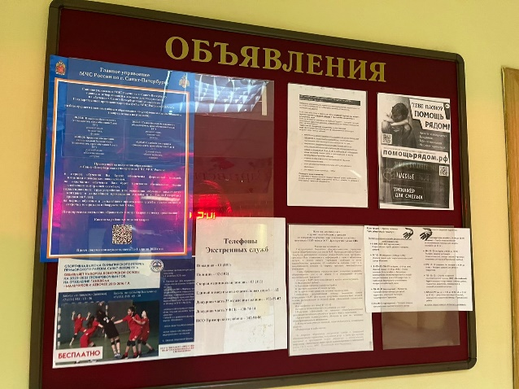
Стоит отметить, что сегодня Санкт-Петербургский университет ГПС МЧС России - лидер среди вузов ведомства по количеству специальностей и направлений подготовки. В прошлом году в нем создан центр компетенций по обеспечению безопасности Арктической зоны России, куда вошли также ведущие ученые и научные работники. Также на его базе функционирует Молодежный центр, который объединяет молодежные общественные организации.
Кто знает, возможно, личное знакомство с представителями МЧС и увлекательный рассказ из первых уст об их благородном ремесле повлияет на выбор профессии, и в ближайшем будущем ряды сотрудников МЧС России пополнят именно эти мальчишки и девчонки.

Управление по Приморскому району ГУ МЧС по СПБ, СПб ГКУ «ПСО Приморского района», ВДПО Приморское отделение ГО ВДПО по СПб и территориальный отдел Приморского района.

